如何发挥法学会基础广泛大胆探索首先从化解积案发力
「感謝首席法令咨詢專家的『公益法治體檢』，讓我們及時發現了運營中的法令危險，修正完善了相關運營準則，規避了丟失。」不久前，廣西壯族自治區南寧市法學會組織首席法令咨詢專家團隊，對當地一批專精特新「小巨人」企業展開「公益法治體檢」，其間一家企業的負責人滿懷感激地說。 這是全國首席法令咨詢專家作業深化厚實展開的一個縮影。近年來，為助力平安我國、法治我國建造，我國法學會積極發揮全面依法治國的「智囊團」「思想庫」「人才庫」作用，大力推進省、市、縣三級首席法令咨詢專家作業全覆蓋，有力推動底層法學會環繞中心、服務大局，積極履職、貢獻智慧。作為該項作業的試點省份，在廣西，環繞嚴重公共決議計劃論證、嚴重法令危險防控、嚴重對立糾紛調處、嚴重信訪積案化解等，各級首席法令咨詢專家問診開方，建言獻計，助力高質量發展。 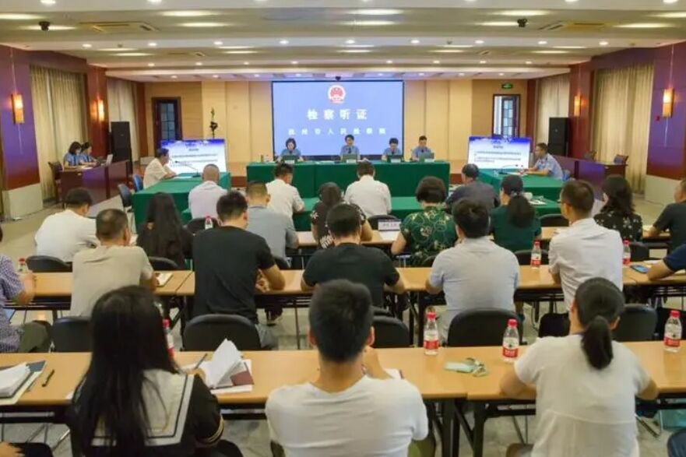
「首席法令咨詢專家具有公正性、權威性、快捷性、公益性等特色，處理了廣西各級黨委政府和人民群眾大量法令難題。首席法令咨詢專家作業接地氣、促調和，底層認可、群眾贊許。」廣西壯族自治區法學會會長崔智友說。 大膽探究，首先從化解積案發力 怎麽發揮法學會基礎廣泛、人才薈萃、聯絡面廣的優勢，更好服務底層、服務群眾，一直是各級法學會思考與探究的課題。2019年底，在我國法學會的指導下，廣西壯族自治區法學會及廣西梧州市法學會在梧州市探究試點樹立首席法令咨詢專家準則。近幾年，梧州市法學會從全市1200多名包含法官、檢察官、律師、學者在內的法學會會員中選擇專家，組成首席法令咨詢專家團隊，這以後又成立了首席法令咨詢專家委員會。 部隊建起來，怎麽顯身手？梧州市法學會決議從化解嚴重信訪積案開端，對首席法令咨詢專家準則試行實踐。「能不能化解信訪積案，是對首席法令咨詢專家準則的檢驗。處理好了，有利於首席法令咨詢專家準則的深化推行。」廣西壯族自治區法學會黨組書記、常務副會長黃光華說。 此前，因為債務重組、企業破產等原因，梧州藤縣某公司拖欠近千名職工薪酬。職工追討未果，多次向相關部分反映。
辐射一带一路共建国家和地区的全天候法律服务网络
「該企業股權結構十分復雜，可能存在轉移資金、惡意欠薪的問題。此外，該公司不少職工歸於勞務差遣，有些甚至未簽勞動合同，勞動聯系確定也存在妨礙。」廣西壯族自治區法學會相關部分負責人介紹，考慮到這些法令難題，藤縣相關部分將此案委托給藤縣法學會協助處理。 經過詳盡深化的剖析研判，梧州市、藤縣法學會組織的首席法令咨詢專家團隊，對公司股權結構、資產狀況明晰整理，避免其抽逃資金拖欠薪酬。同時，幫助相關職工收集依據，有用確定了合法的勞動聯系。很快，首席法令咨詢專家團隊出具了相關法令意見書，並以調查清楚的現實法令狀況為基礎參加調停。最終，職工被拖欠的薪酬得到悉數發放，相關涉案企業也經過相關程序順利實現重組。 「首席法令咨詢專家具有共同的優勢，其以團隊的形式出現，專家成員來源廣泛，包含學者、律師、法檢作業人員等。他們不從歸於相關方，更簡單獲得當事人的信賴，更有利於做好對立調處化解等作業。」一位經過首席法令咨詢專家幫助而處理了信訪難題的企業負責人說。 在梧州的試點獲得傑出效果後，首席法令咨詢專家準則很快被推行開來。2021年頭，廣西實現了首席法令咨詢專家對全區各級法學會、法令專業各範疇、各方面法令人才全覆蓋。現在，全區461名首席法令咨詢專家、3231名專家團隊成員共實質性化解信訪積案438件。 當好「智囊」，助力依法決議計劃科學決議計劃 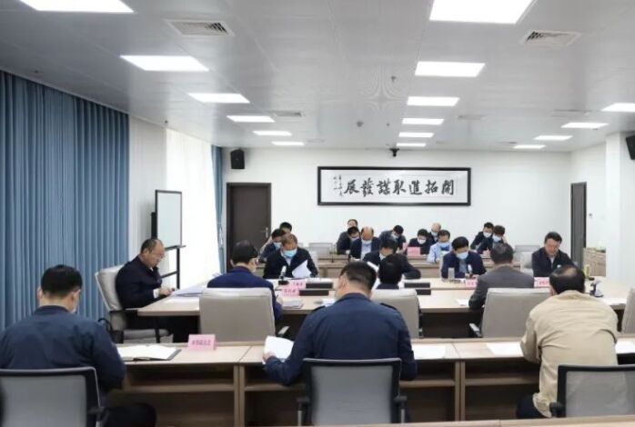
2020年6月，某集團擬在廣西梧州出資建造一個特種船舶智造產業園，總出資達數十億元。 該出資相關法令問題跨民法、經濟法、環境法等多個範疇，還涉及不同層級的規範性文件，十分復雜且專業。如此大額的出資，一旦出現法令危險，當地發展可能面臨危害。

